

**МИНОБРНАУКИ РОССИИ**

**федеральное государственное бюджетное образовательное учреждение**

**высшего образования**

**«Московский государственный технологический университет «СТАНКИН»**

**(ФГБОУ ВО «МГТУ «СТАНКИН»)**

**DEVOPS – инженер с нуля.**

Модуль 5. «Базы данных»

|  |
| --- |
| **Мустафаева Полина Махировна** |

**ЗАДАНИЕ 1. MySQL. Создание таблиц базы данных.**

**Продолжительность - 30 минут**

Для выполнения задания вам необходимо на машине с OC Ubuntu развернуть MySQL и создать базу данных, состоящей из двух связанных внешним ключом таблиц.

Возможно использование как физических, так и виртуальных машин.

1. **Установите на виртуальной машине с OC Ubuntu сервер MySQL**

Общую информацию по работе с **MySQL** на ОС **Ubuntu** можно найти по ссылке: <https://help.ubuntu.ru/wiki/mysql>

Предварительно необходимо список пакетов своего сервера с помощью apt:

sudo apt update

Далее установим сервер базы данных MySQL:

sudo apt install mysql-server

После установки сервера запустим скрипт, отвечающий за внутреннюю безопасность:

sudo mysql_secure_installation

**Замечание.** Данный скрипт изменяет такие настройки, как удаленный доступ к ***root*** и стандартным пользователям, которые по умолчанию не так безопасны.

Сначала вас спросят **нужно ли менять** пароль root. Здесь вы можете ответить **нет**, введя ***n***, так как пароль у вас был уже установлен ранее.

На все остальные вопросы нужно отвечать **утвердительно**:

* Remove anonymous users – удалить анонимных пользователей.
* Disallow root login remotely – отключить удалённые подключения для root пользователя, это касается только удалённых подключений, подключения с localhost удалёнными не считаются.
* Remove test database and access to it – удалить тестовую базу данных.
* Reload privilege tables now – перегрузить таблицу привилегий.

Убедитесь, что служба запущена:

$ sudo systemctl start mysql.service

Проверьте статуса сервиса:

$ systemctl status mysql.service

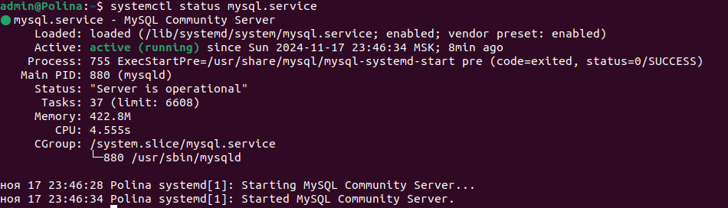

1. **Настройте Root пользователя MySQL**

Войдите в оболочку MySQL. Если вы уже находитесь в нем, то нужно выйти, набрав exit.

$ sudo mysql

Проверьте, какой метод аутентификации использует каждая из ваших учетных записей MySQL, с помощью:

SELECT user,authentication_string,plugin,host FROM mysql.user;

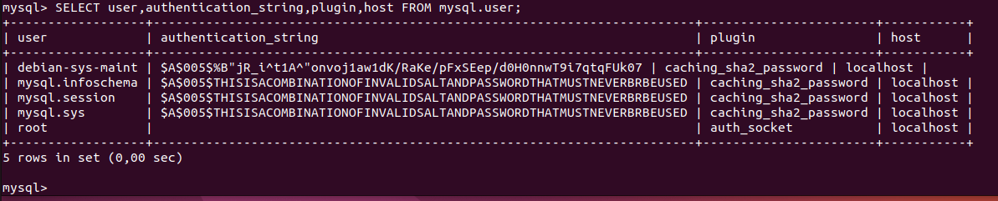

Дайте ответ на вопрос: «Какой метод аутентификации используется для пользователя root?» ***auth_socket***

Настройте аутентификацию с помощью пароля, выполнив команду ALTER USER:

ALTER USER 'root'@'localhost' IDENTIFIED WITH caching_sha2_password BY 'пароль';

**ВНИМИНИЕ.** Обязательно смените дефолтный password на ваш собственный и помните, что эта команда изменит тот пароль от пользователя root, который вы установили на ранее

Выполните *FLUSH PRIVILEGES*, чтобы применить все изменения:

FLUSH PRIVILEGES;

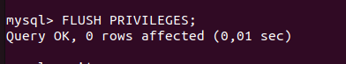

Выйдите из аккаунта, набрав exit и войдите в оболочку MySQL.

$ sudo mysql



**Замечание.** Выше вы включили аутентификация по паролю для пользователя ***root***, поэтому ваш клиент MySQL запустился с правами обычного пользователя.

Получите права администратора для своей базы данных:

mysql -u root -p

Создайте базу данных

$ CREATE DATABASE database_name;

**database_name** – это имя базы данных, которую вы хотите создать.

Посмотрите созданную вами базу данных из оболочки MySQL:

$ SHOW DATABASES;

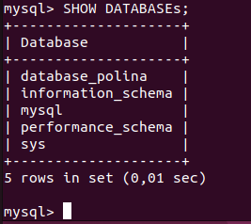

Переключитесь на созданную вами базу данных, указав ее имя:

$ USE database_name;

Проверьте наличие таблиц:

$ SHOW TABLES;

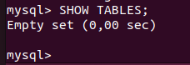

1. **Создайте таблицы с данными в базе данных**

Команда создания имеет вид:

CREATE TABLE table_name (

column_name1 col_type (field_length) column_constraints,

column_name2 col_type (field_length),

column_name3 col_type (field_length)

);

Создайте таблицу с четырьмя столбцами произвольного названия:



 Количество атрибутов равно 4.

Первый атрибут хранит автоматически генерируемый первичный ключ.

Выведите на экран вашу таблицу:

tester=# \d

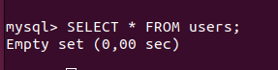

Наполните созданную таблицу произвольными тестовыми данными, используя команду INSERT INTO

tester=# INSERT INTO table_name (column_name, column_name, column_name1) VALUES ('value', ' value ', ' value ');

Количество кортежей должно быть не менее 10.

Выведите таблицу с новыми данными:

tester=# SELECT * FROM table_name;

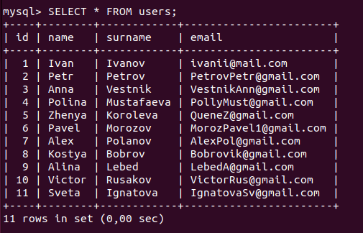

Создайте таблицу вторую таблицу с количеством столбцов не менее пяти при этом в первом столбце должен храниться автоматически генерируемый первичный ключ, а во втором внешний ключ.

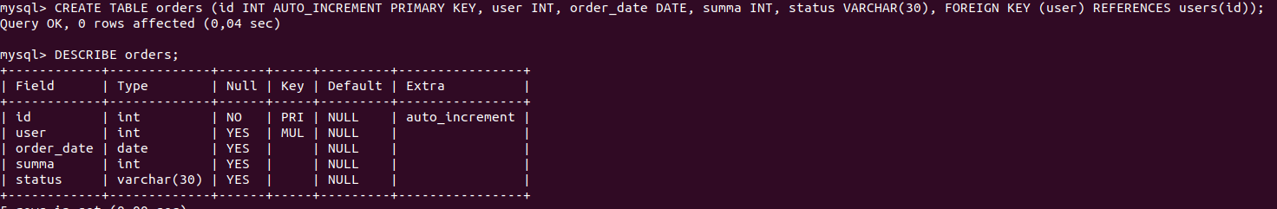

 Количество атрибутов не менее 5.

Первый атрибут хранит автоматически генерируемый первичный ключ.

Второй атрибут хранит внешний ключ.

Наполните созданную таблицу произвольными тестовыми данными, используя команду INSERT INTO

количество кортежей должно быть не менее 5.

Выведите таблицу с новыми данными:

tester=# SELECT * FROM table_name;

